 | PRACTICA DE LABORATORIO
Facultad de Ingeniería |  | Laboratorio de docencia

Laboratorios de computación
salas A y B

Profesor(a): Karina García Morales

Asignatura: Fundamentos de programación

Grupo: 22

No de practica(s): 1

Integrante(s): López López Luis Ángel

No de lista o brigada: 16

Semestre: 2026-2

Fecha de entrega: 17-02-2026

Observaciones:

CALIFICACIÓN: __________

LA COMPUTACION COMO HERRAMIENTA DE TRABAJO DEL PROFESIONAL DE INGENIERÍA

OBJETIVO:
El alumno conocerá y utilizará herramientas de software que ofrecen las Tecnologías de la Información y Comunicación que le permitan realizar actividades y trabajos académicos de forma organizada y profesional a lo largo de la vida escolar, tales como manejo de repositorios de almacenamiento, búsquedas de información especializada y revisión de información arrojada por generadores de contenido mediante la escritura de un prompt.

REPOSITORIO
Es un control de trabajo en el cual podemos organizar la información que agregamos y cada una de sus
versiones.

(Existen tres tipos de repositorios)

- LOCAL

Individual

- CENTRALIZADO

Movimiento de datos a nivel grupal

- DISTRIBUIDO

Control de versiones que comparten desarrolladores

(Operaciones en un repositorio)

ADD
Agrega archivos nuevos o con modificaciones.

COMMINT: Guarda los archivos generando uno nuevo, requiere de notas explicando lo que se hace.

GOOGLE ACADÉMICO
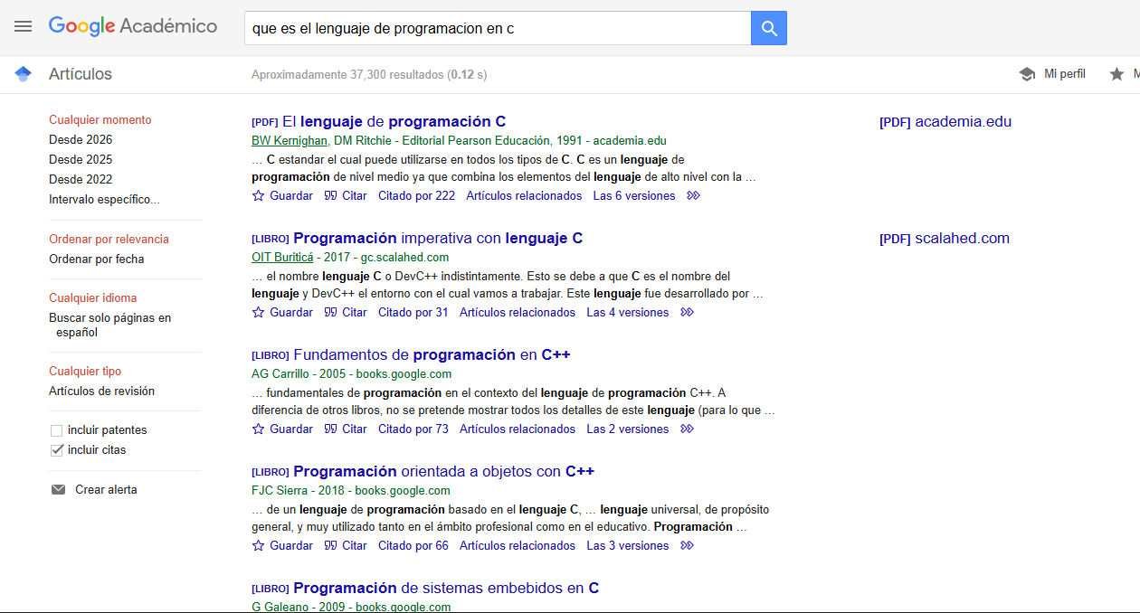
(Búsqueda / ¿Qué es el lenguaje de programación en C?)

BASE DE DATOS
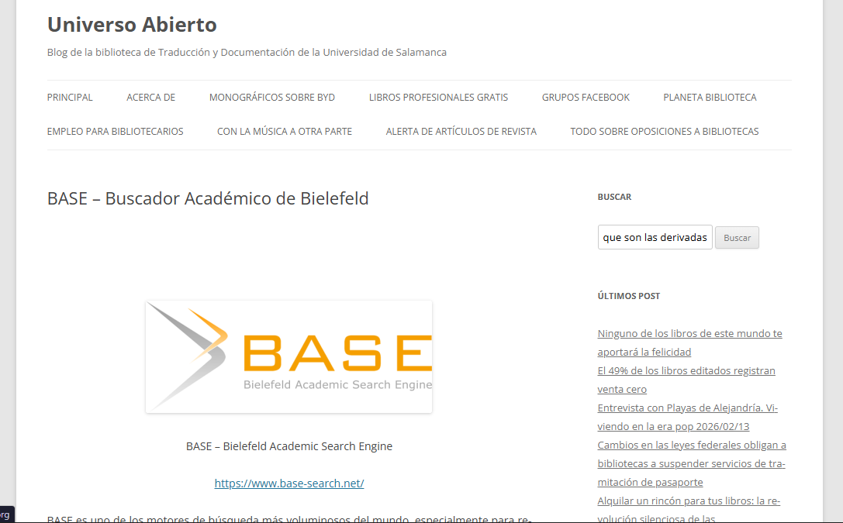
(Breve búsqueda sobre que son las derivadas en BASE)

REPOSITORIO UNAM
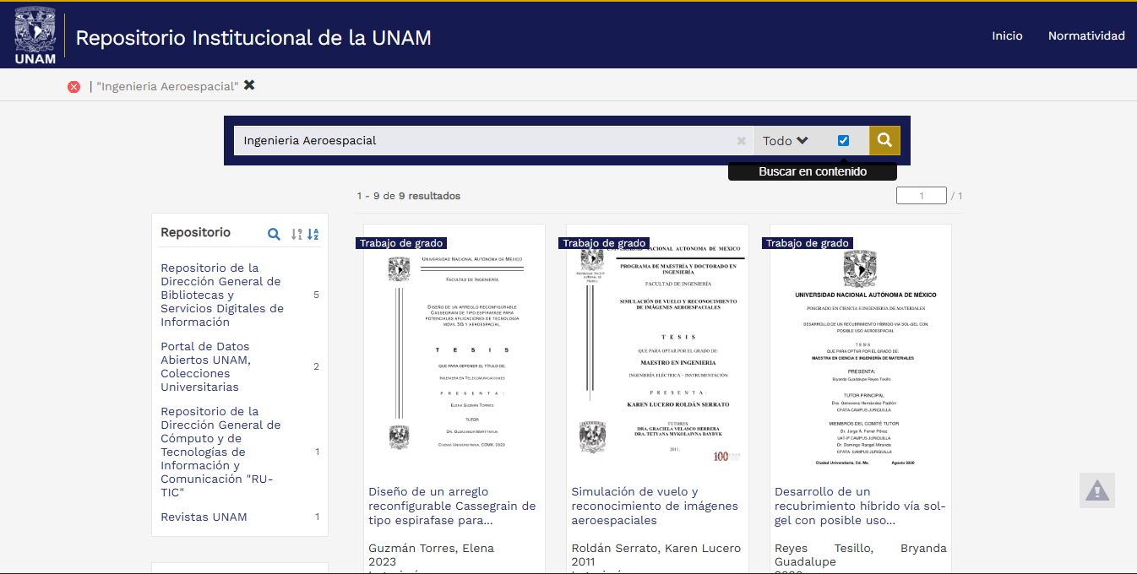
(Búsqueda en Repositorio UNAM/ Ingeniería Aeroespacial)

LA IA (INTELIGENCIA ARTIFICIAL)
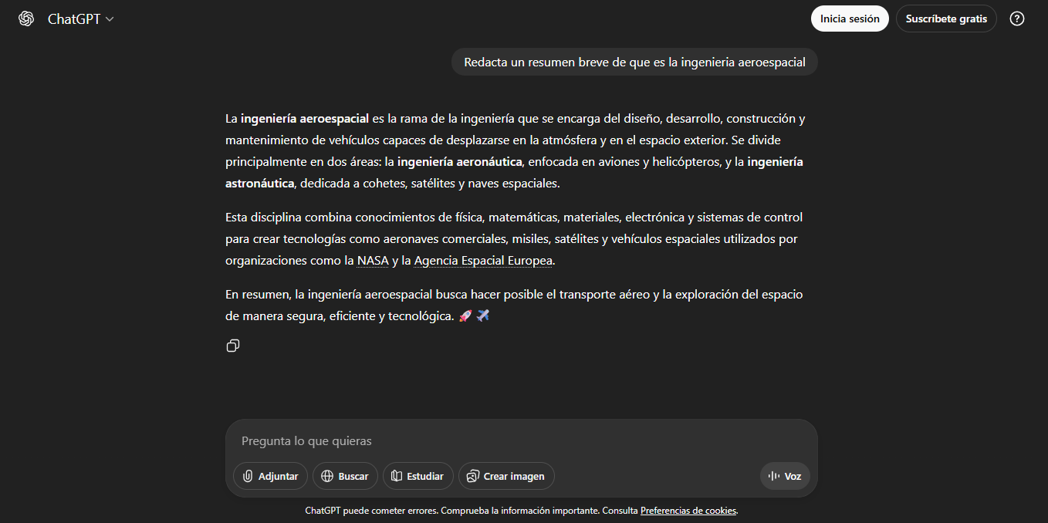
(Orden de redacción a IA “CHAT GPT” sobre que es la ingeniería aeroespacial)

DETECCION DE IA (INTELIGENCIA ARTIFICIAL)
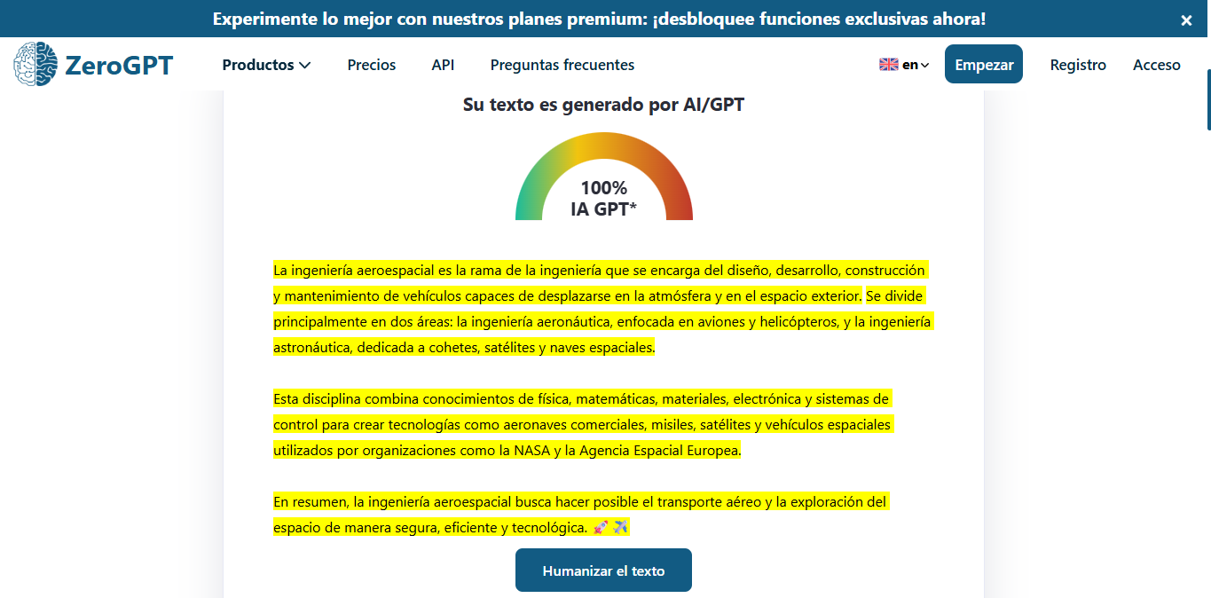
(Análisis de texto recopilado de CHAT GPT con un detector de IA )

TAREA

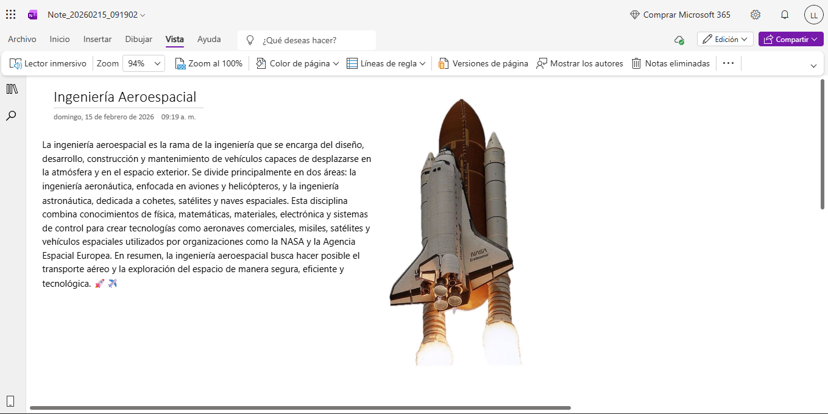
(Nota generada en OneNote)

MAS REPOSITORIOS

GITLAB | BITBUCKET
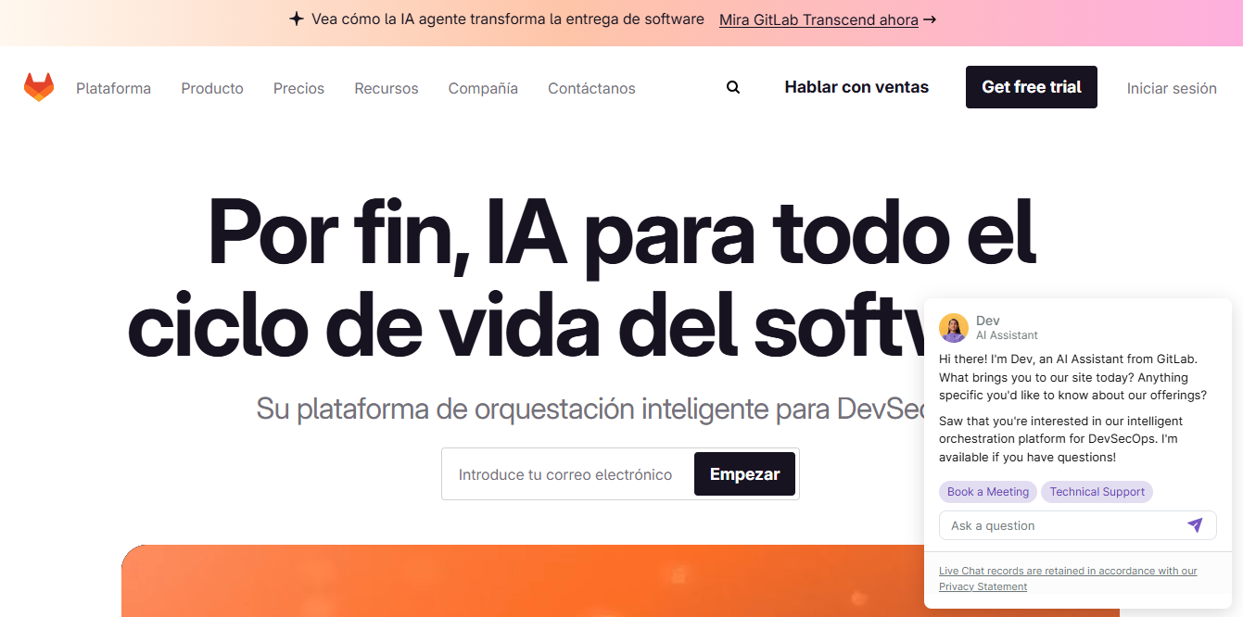  Todo en uno (DevOps/CI/CD)  Repositorios privados ilimitados (GRATIS)  Auto alojamiento (fuerte)  Es mejor para equipos enfocados en DevOps  Interfaz más compleja  Necesitas de conocimientos previos para operarla  Errores en el software | 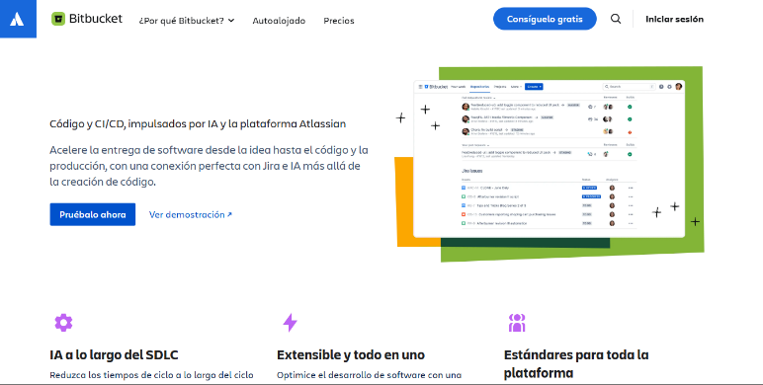  Integrado con Jira/Atlassian  Repositorios privados  Auto alojamiento (fuerte)  Es mejor para equipos que ya usan Jira  Menos flexible en CI/CD  Interfaz menos intuitiva  Comunidad mas pequeña

MAS IA S

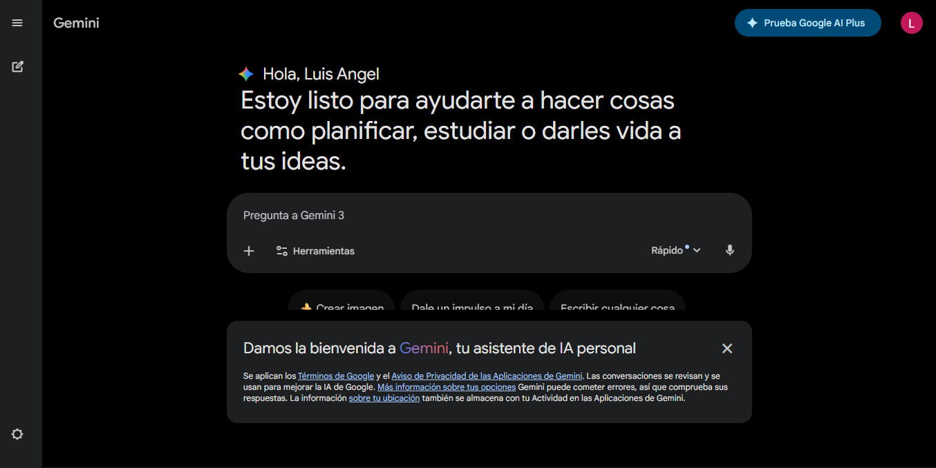 | GEMINI  IA multimodal
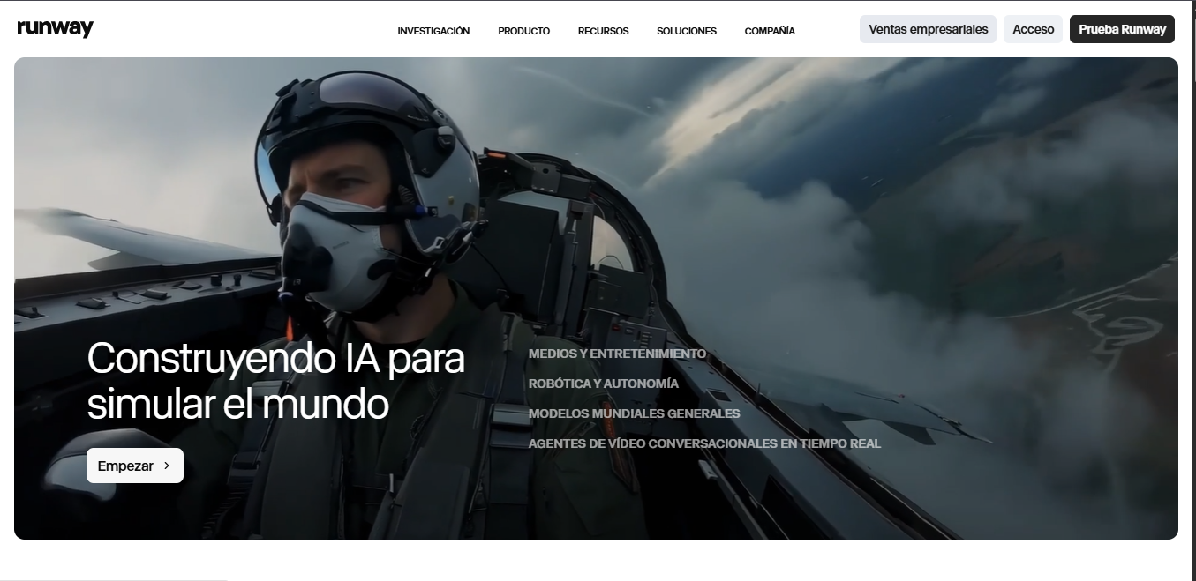 | RUNWAY  Especializada en creación y edición de videos con IA
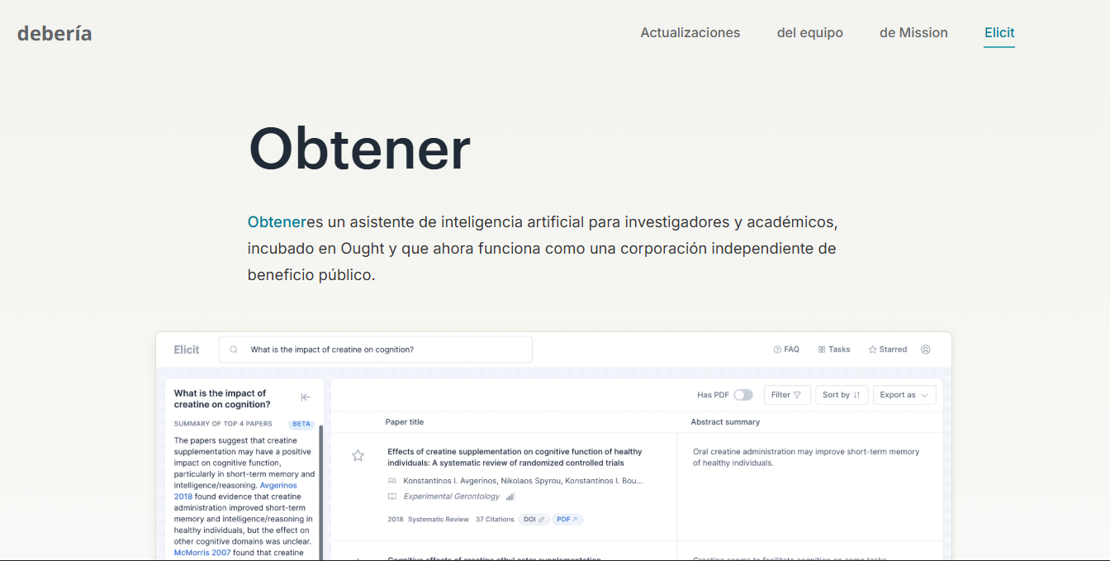 | OUGHT(ELICIT)  Enfocada en investigación académica

CREACION DE REPOSITORIO EN GITHUB

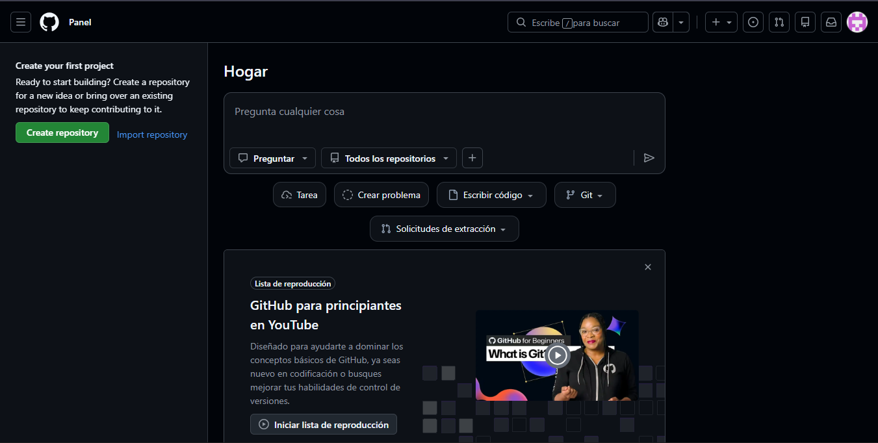
(Creación de cuenta en GitHub)

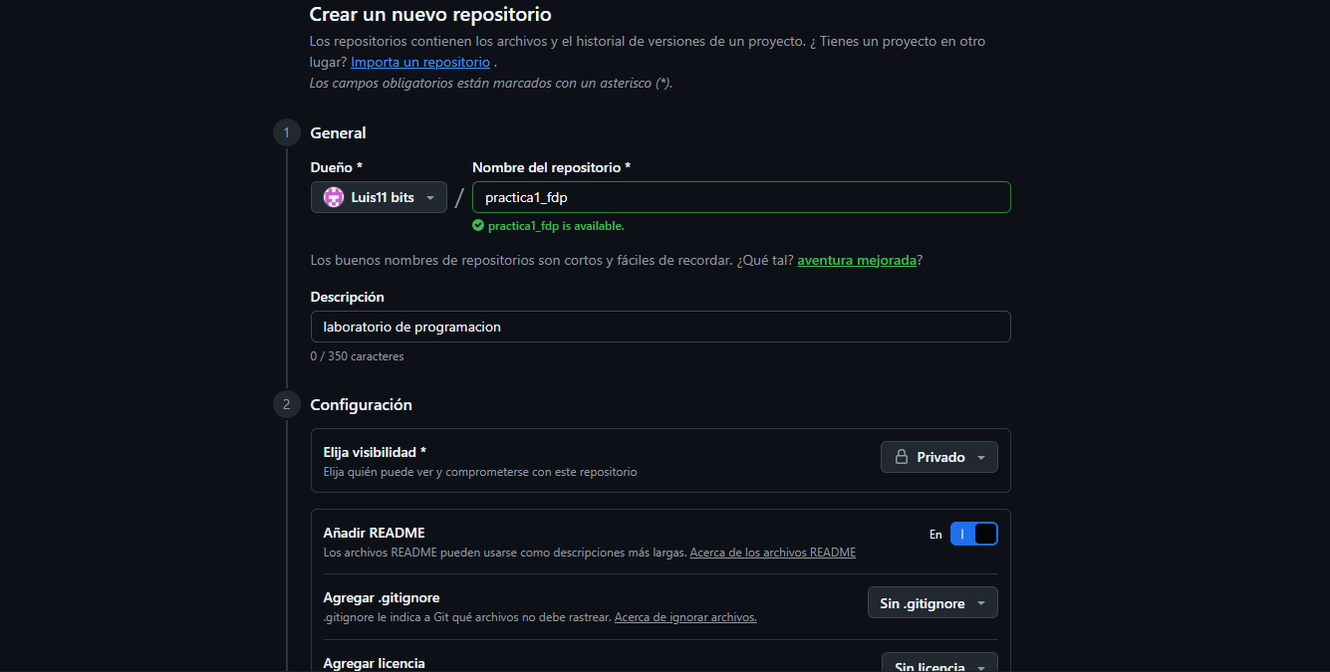
(Creación de repositorio “practica1_fdp”)

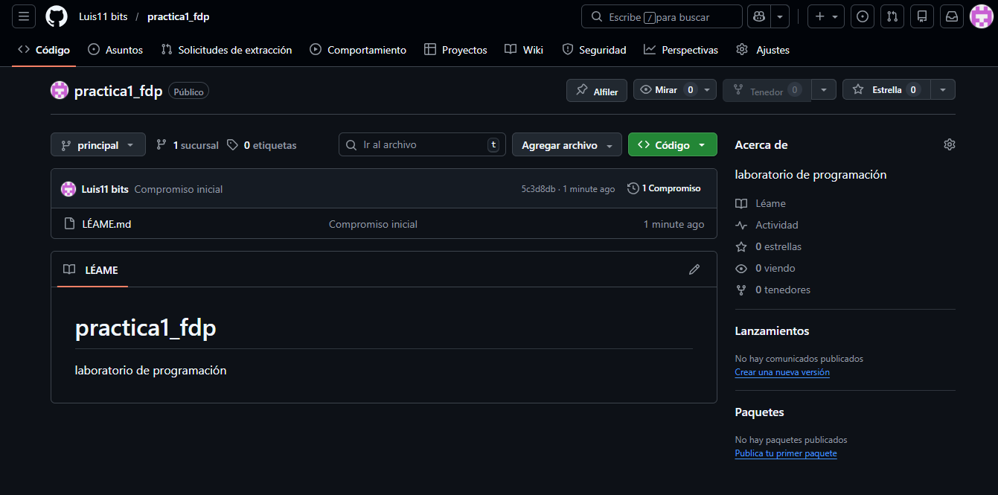

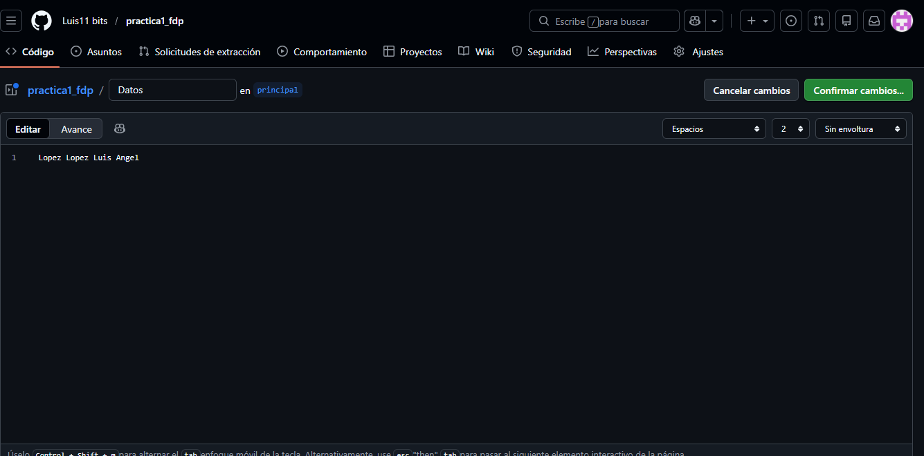
(Creación de un nuevo archivo llamado “Datos”)

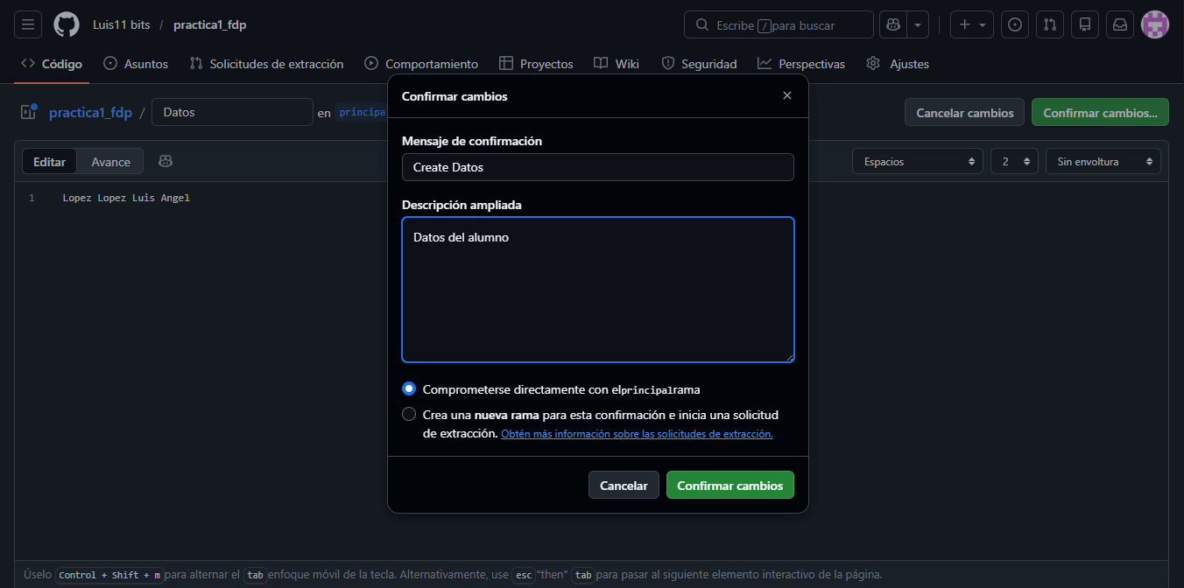
(Agregamos una descripción del archivo)

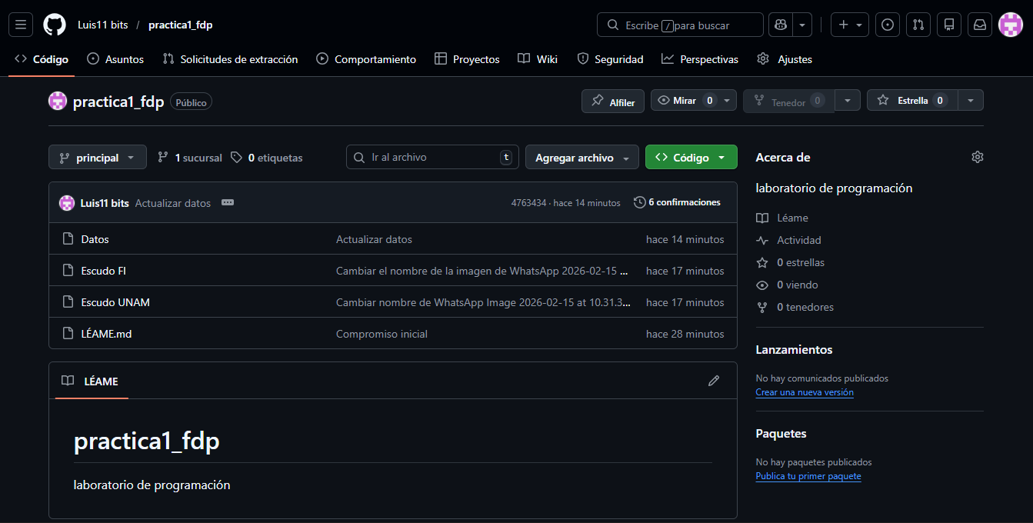
(Agregamos un nuevo archivo con los escudos de la Facultad)

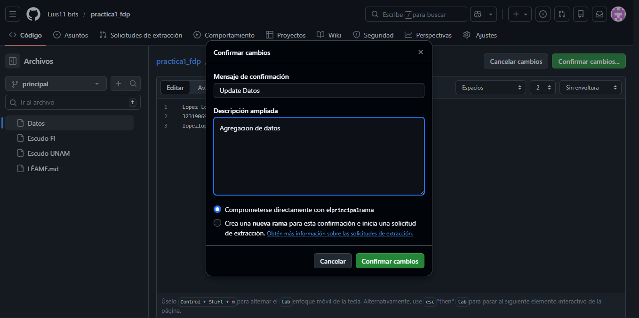
(Prueba de edición de archivo “Datos”)

FUENTES:

- Unidad de Investigación y Tecnología Aplicadas de la UNAM (UNITA). (2025, 19 febrero). Laboratorio de Facultad de Ingeniería. Unidad de Investigación y Tecnología Aplicadas de la UNAM. https://unita.unam.mx/facultad-de-ingenieria/

- Google Search. (s. f.). https://www.google.com/search?q=google+academico&oq=GOO&gs_lcrp=EgZjaHJvbWUqDggBEEUYJxg7GIAEGIoFMgYIABBFGEEyDggBEEUYJxg7GIAEGIoFMgYIAhBFGDkyBggDEEUYQDIGCAQQRRg8MgYIBRBFGDwyBggGEEUYPDIGCAcQRRhB0gEIMjIwOWowajeoAgCwAgA&sourceid=chrome&ie=UTF-8

- GitHub · Change is constant. GitHub keeps you ahead. (2026). GitHub. http://github.com/

- Runway. (s. f.). Runway | Building AI to Simulate the World. https://runwayml.com/

- Elicit | Ought. (s. f.). https://ought.org/elicit

- ZeroGPT. (s. f.). AI Detector - Trusted AI Checker for ChatGPT, GPT5 & Gemini. https://www.zerogpt.com/

- Repositorio Institucional de la UNAM – Dirección General de Repositorios Universitarios (DGRU). (s. f.). https://dgru.unam.mx/index.php/repositorio-institucional-unam-2/

- Arévalo, J. A. (2018, 9 octubre). BASE – buscador académico de Bielefeld. Universo Abierto. https://universoabierto.org/2018/10/09/base-buscador-academico-de-bielefeld/comment-page-1/

